Cine Club Universitario

La Linterna Mágica

Centro de Estudios Regionales

Circulo de la Prensa - Mendoza 240

Martes 20 de Junio

20.30 hs.

Cine Argentino

Ficha Técnica

Título Original: “La Casa del Angel ”

Director : Leopoldo Torre Nilsson

Producción: ASF

País: Arg

Año: 1957

Género: Drama

Duración: 76 min.

Idioma: Español

Sinopsis
Ana es una adolescente que ha crecido en un ambiente represivo e hipócrita. El descubrimiento del sexo y de la crudeza de la vida significan el fin de su inocencia.

Critica:

La casa del Ángel es una de las más destacadas películas de una década gloriosa para el cine argentino como la de los ’50, con realizadores de la talla de Fernando Ayala, Pino Solanas, David José Kohon y Simón Feldman, entre otros. Basada en el libro homónimo que escribió Beatriz Guido, fue justamente su esposo, el brillante Leopoldo Torre Nilsson quien adquirió principios estéticos y narrativos de la por entonces incipiente Nouvelle Vague francesa para rodar el film.
La historia esta centrada en la visión que tiene del mundo la protagonista del libro, Ana Castro: su adolescencia, los prejuicios de la época, el sexo, la represión de su madre, la violación que la misma sufre, el encierro y el sentido que de la política se tiene durante la película. La misma está enmarcada en los años ’20, una época socialmente corrosiva para nuestro país marcada por un apogeo político en tiempos de la Unión Cívica Radical. Se nos presenta un retrato de la clase alta de Buenos Aires al comienzo del siglo XX en la que los hombres se dedican al juego, al sexo libre, a la política y a enriquecerse (sin escrúpulos a veces) mediante ella. Las mujeres se dedican a la iglesia y a la crianza de los hijos. Bajo esta regla verticalista Ana ha pasado una vida protegida e inocente.

La casa del ángel, no sin polémicas de por medio entre detractores y defensores, fue la afirmación de un proceso conceptual que convirtió a Leopoldo Torre Nilsson en un creador, en un autor cinematográfico que, en calidad de tal, brindaba una interpretación propia, personal, del universo contenido en su obra y lo largo de la misma, mediante huellas rastrables que se repetían fundamento la hipótesis de un análisis coherente y constituido de su opus. Este nuevo lenguaje cinematográfico que Torre Nilsson solventó dio lugar al nuevo cine argentino de los ’60, una época de renovación y entusiasmo frente a la crisis del cine comercial.

En este contexto se desarrolla este film, donde el cine como arte atravesaba un periodo de cambios y gracias a nóveles realizadores se aventuraba a criticar a la realidad argentina, con genuino deseo de expresión, en las antípodas de los estilos y la temática del cine tradicional, que pedía a gritos nuevos talentos. En cierta manera La Casa del Ángel, gracias a su presentación en Cannes, es responsable para que el cine argentino tome trascendencia internacional y los expertos y estudiosos críticos europeos nos miren con otros ojos.

El film tiene una densidad novelística poco corriente en el cine, su fidelidad a la obra es tal que a la hora de trasponer al plano fílmico mundos propios de la escritura -la primera voz del texto- consigue conservar su faz literaria sin ser impersonal. Rica en términos simbólicos predominan atmósferas absorbentes y el aura poética de la obra es innegable de principio a fin. Para este cometido Torre Nilsson hace uso de los primeros planos sobre los personajes, intensificando el rol de sus personajes, esos que están sujetos a la sutil observación de ese ojo que todo lo ve –la cámara- y que nos hace cómplices de sus mundos tan extraños.

El personaje central de la historia conlleva desde su origen literario síntomas de locura y decadencia, donde se mezclan inseguridades y certezas del presente y del pasado en lo que por momentos parece un imaginario onírico. Es interesante el abordaje a una temática tan intocable como la religión inclusive desde su perspectiva fanática en cuanto al miedo al pecado inculcado, a la que se anima a desafiar, aquí vista desde una dualidad amenazante: culpa y castigo, alivio y amenaza. El film nos da pautas sobre la génesis de la desgracia que envuelve a su protagonista. Desde Ana y su vinculación con el resto de los personajes, Torre Nilsson ahonda en la incomunicación en medio de una sociedad llena de tabúes donde la censura religiosa habla de una concepción arcaica de la misma. Casi como una radiografía del ser nacional reprimido, figura que abordaría con recurrencia el cine-critico realista que por esos años emergía.

https://www.enclavedecine.com/2010/03/la-casa-del-angel-1957-de-leopoldo.html

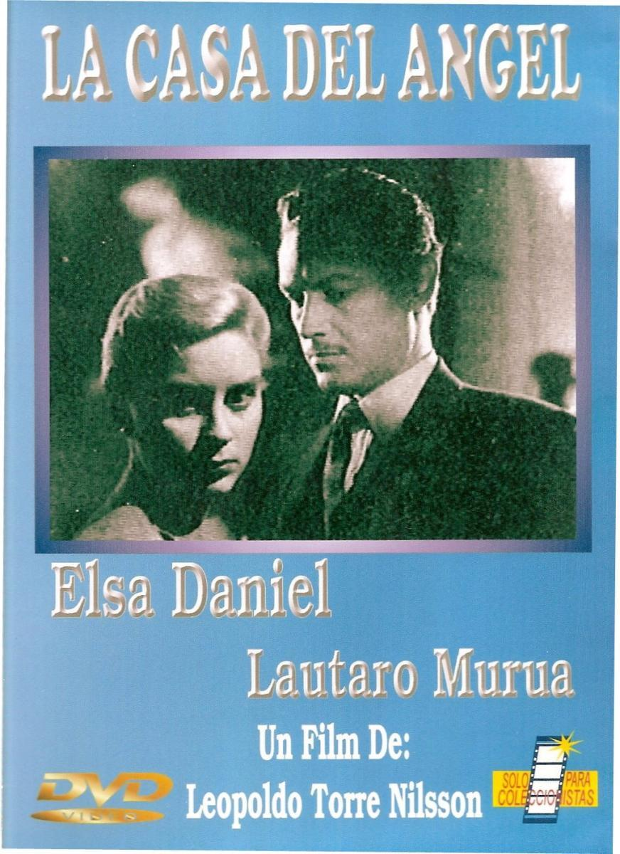

AUSPICIAN “La Linterna Mágica”:

Circulo de la Prensa

